附件3
毕业生就业推荐表学院审批及打印
操作手册
辅导员通过“泉州师范学院智慧就业系统”——就业管理——推荐表，对毕业生推荐表填写内容进行审核，重点审核内容：奖惩情况、社会工作情况、在校成就情况。
一、审批
1、单个审核：通过“高级检索”，找到该学生信息，双击学生信息，进入信息界面。审核内容无误，点击“审核通过”，上报校级审核。内容有误，点击“审核不通过”，退回给毕业生修改。
备注：可批量审核不通过。
2、批量审核：
（1）通过“高级检索”，搜索班级，点击“导出推荐表资料”，将该班级推荐表信息导出，以表格形式进行审核。

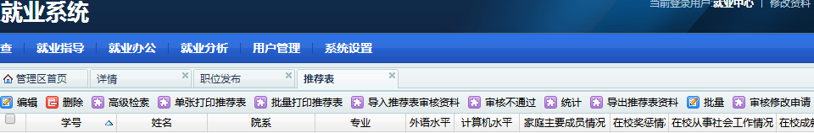
（2）确认无误后，点击“导入推荐表审核资料”，下载模板，根据模板制作审核表，“学院推荐意见”和“校级推荐意见”统一写“同意推荐”。
（3）点击“选择文件”，将审核表导入系统。
（4）导入并审核选择“是”，按导入。
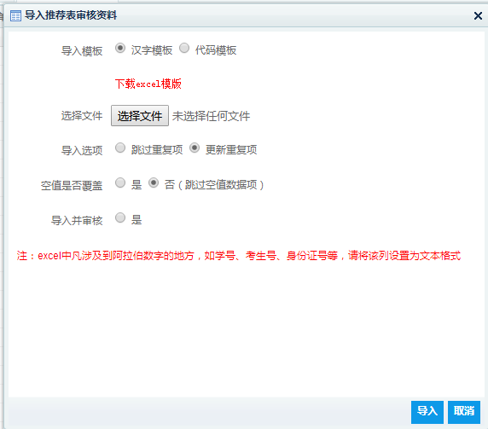

二、打印推荐表
*****审核通过后方可单张或批量打印推荐表
1、单张打印：选中需要单张打印的信息前方框，点击“单张打印推荐表”，即可预览pdf推荐表，点击预览界面的下载或直接打印按钮即可。
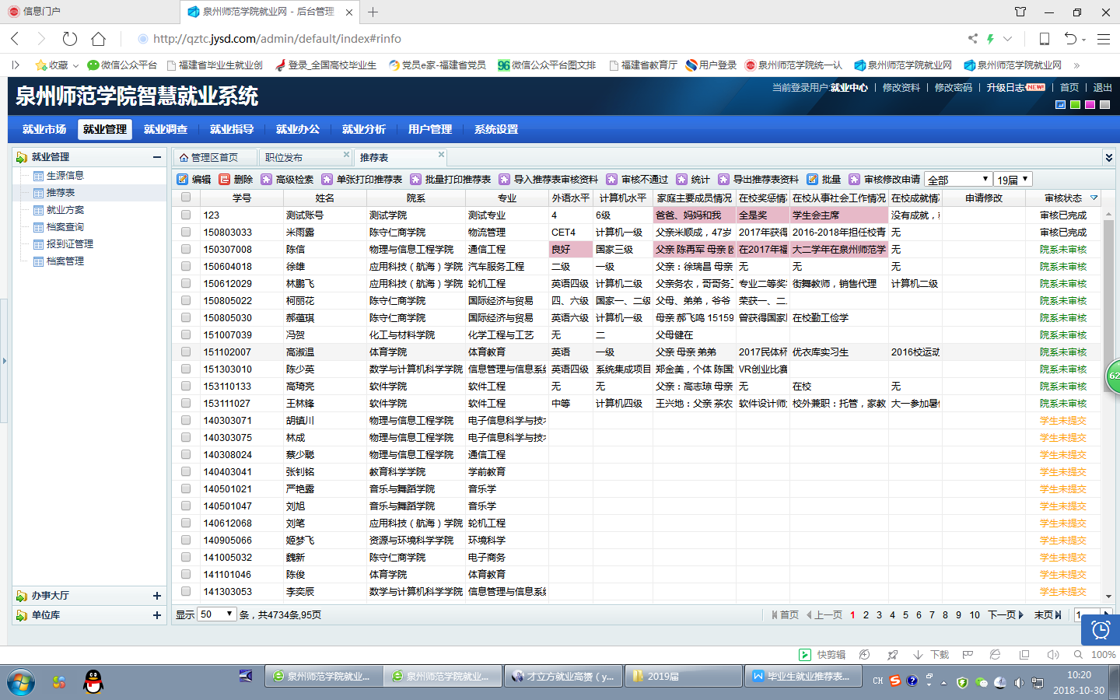

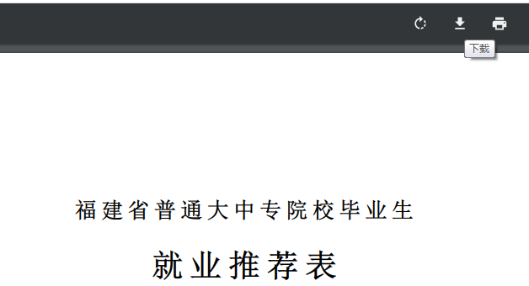
- 批量打印：辅导员完成某一专业的推荐表信息审核工作，即可通过“批量打印推荐表”功能，在批量打印界面下载该专业审核通过的毕业生推荐表。
备注：推荐表审核通过人数必须占该专业毕业生总数的40%以上，才能进行使用批量下载和打印功能，否则只能逐个下载和打印。建议完成90%审核工作以后再下载。
（1）按专业打印：选择该专业前的方框，点击菜单栏的“开始打印”，系统会生成该专业审核通过的毕业生推荐表，一个专业一个pdf文件。文件生成后，点击下载即可。
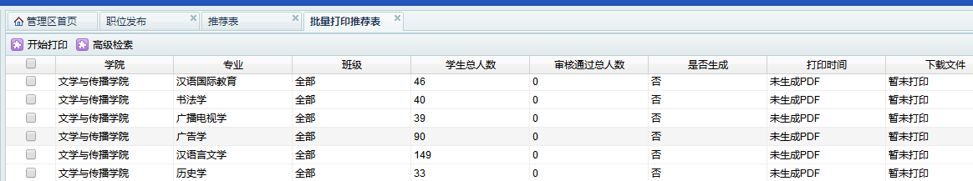
（2）按学院打印：全选学院所有专业，点击“开始打印”，系统会为该学院的所有专业生成pdf推荐表，一个专业一个pdf文件，逐个点击下载文件即可。
备注：因为数据较多，生成pdf文件需要一定时间，请耐心等待。

三、院级盖章
1、以班级或专业为单位统一到教务科打印成绩单，盖“合缝章”：公章一半盖在成绩单，一半盖在推荐表上；
2、填写学院意见时间：以盖章当天日期为准；
3、以班级或专业为单位统一到院办盖院章；
四、校级盖章
1、学院将各专业毕业生花名册或成绩登记表提交就业指导中心，用于推荐表盖章登记；
2、填写校级意见时间：以盖章当天日期为准；
3、校级盖章。在就业指导中心规定时间内到指定地点进行办理。

备注：
- 以学院或专业为单位到校级盖章前请先确认，成绩单是否盖了“合缝章”，毕业生推荐表信息是否准确，没有内容的地方是否有填写“无”。
- 因更换信息需要重新补办推荐表，需通过系统向学院提交申请，由学院为毕业生修改推荐表信息。
- 因遗失等原因需要重新补办推荐表，需通过系统向学院提交申请，学院审批通过后，才能重新盖章。若学院没有进行系统审批，就业指导中心不在新推荐表上盖章。

